Mise en place du mode de jeu avec Spotify

# Création du compte Spotify

**A faire qu’une seul fois :** Tout ce qui a de plus classique. Aller sur le site Web de Spotify et créer un compte. Le compte gratuit suffit.

# Création du compte Spotify – Developper

**A faire qu’une seul fois :** Aller sur le site Web de Spotify – Developper (en tapant « spotify developper » sur Google), menu « Dashboard » et connectez-vous avec les mêmes identifiants que votre compte Spotify classique.



# Création de l’application dans Spotify – Developper

**A faire qu’une seul fois :** Une fois connecté et positionné dans le menu « Dashboard », créer l’application.

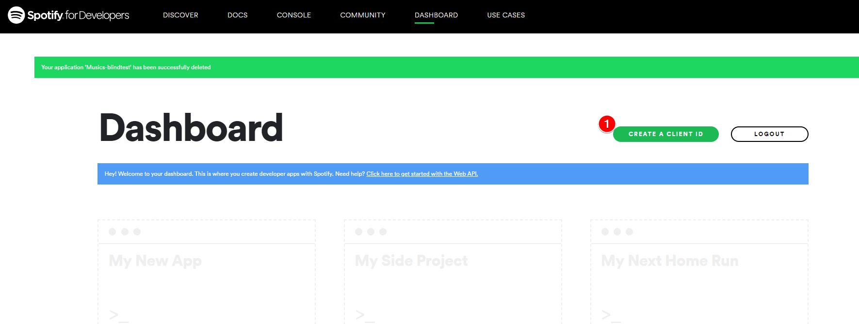

1 - Renseigner les champs demandés et cliquer sur le bouton « Next ».

2 - Mentionner le fait que c’est une application non-commercial.

3 -La dernière page rappel le fait que vous avez pris connaissance que c’est bien une application non-commercial etc.

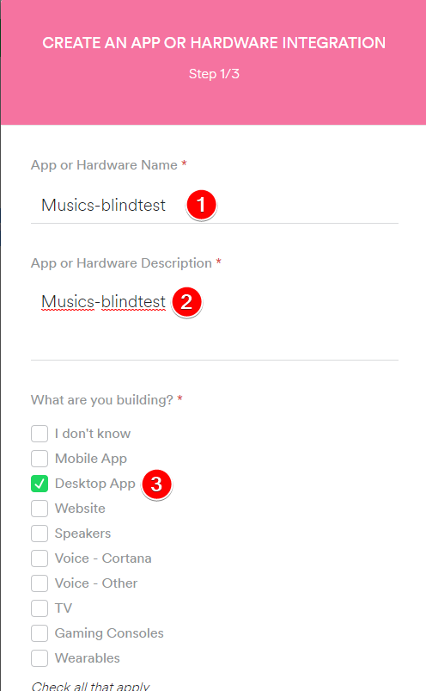 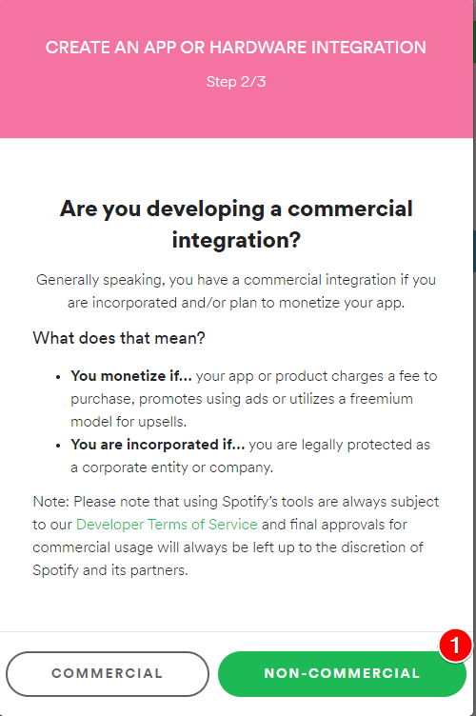

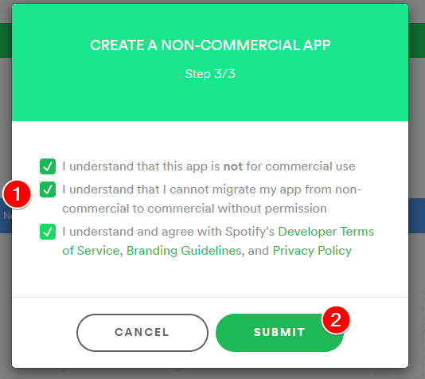

L’application est à présent créée, vous pouvez la voir, et cliquer dessus.

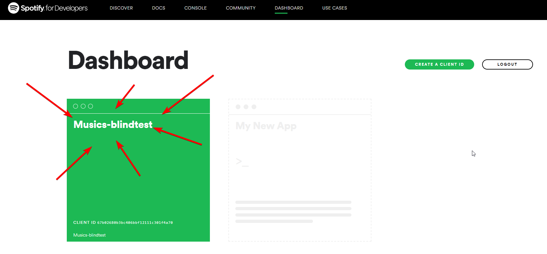

Il faut à présent activer l’application en cliquant sur « SUBMIT YOUR APP ».

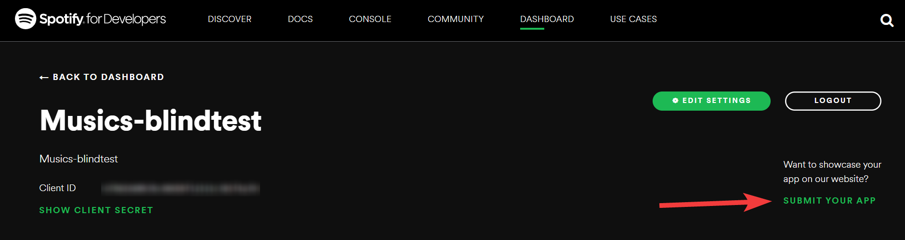

C’est aussi ici qu’il faut récupérer le login et la phrase secrète qu’il faudra renseigner dans le paramétrage du jeu.

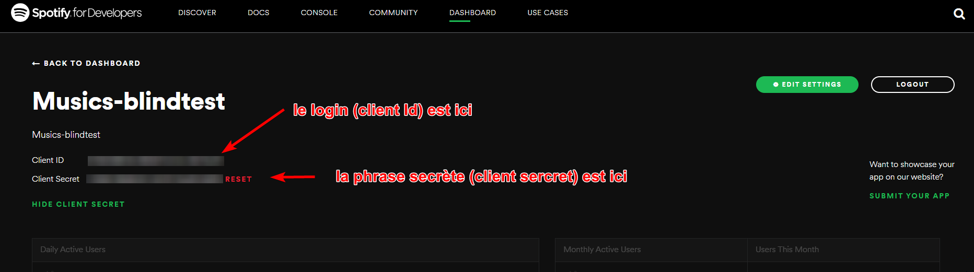

Une fois tous cela fait, il n’y aura plus jamais besoin de le faire. Le compte et l’application sont créés.

# Configurer les Playlist

Spotify est une application de bureau, ça s’ouvre sur votre ordinateur (et non pas dans un navigateur).

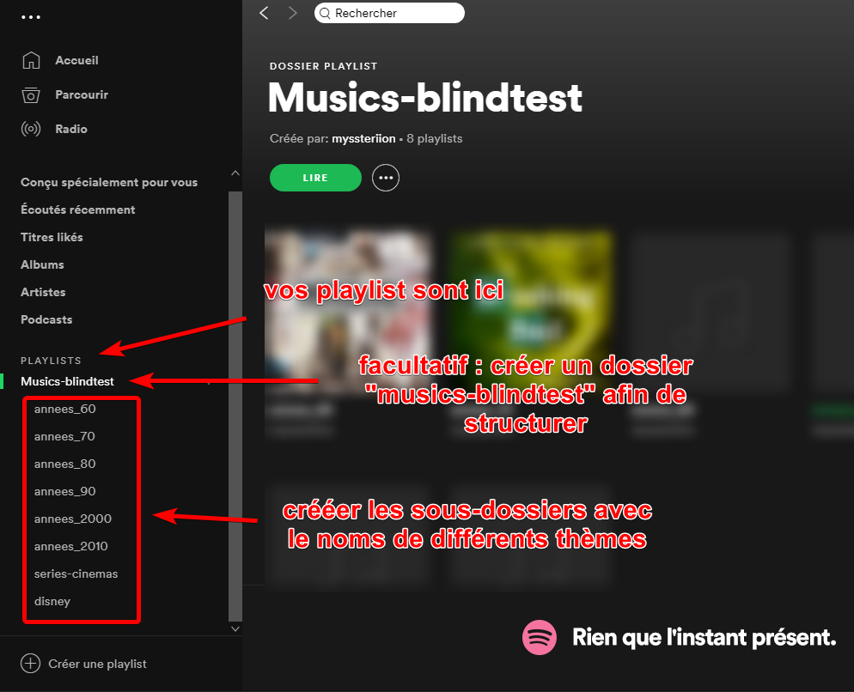

Une fois les dossiers créer, il faut récupérer l’id des Playlist. Le « copié » se fait automatiquement lors du clic.

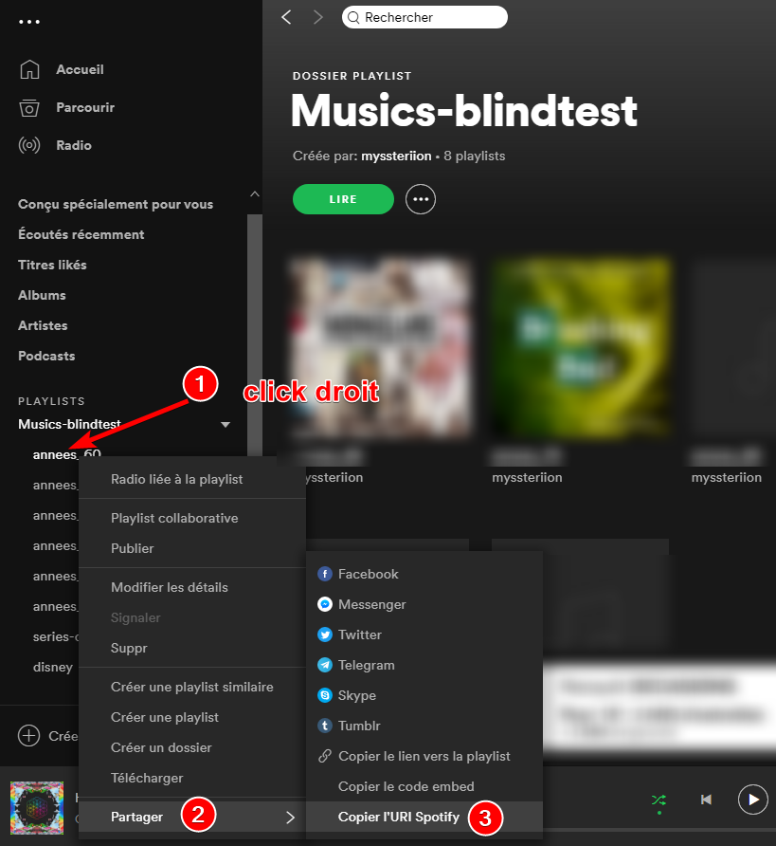

Coller dans un éditeur de texte le temps de faire tous les copiés-collés, où bien directement dans le jeu. Attention à bien supprimer le préfixe qui est positionné avant le code.

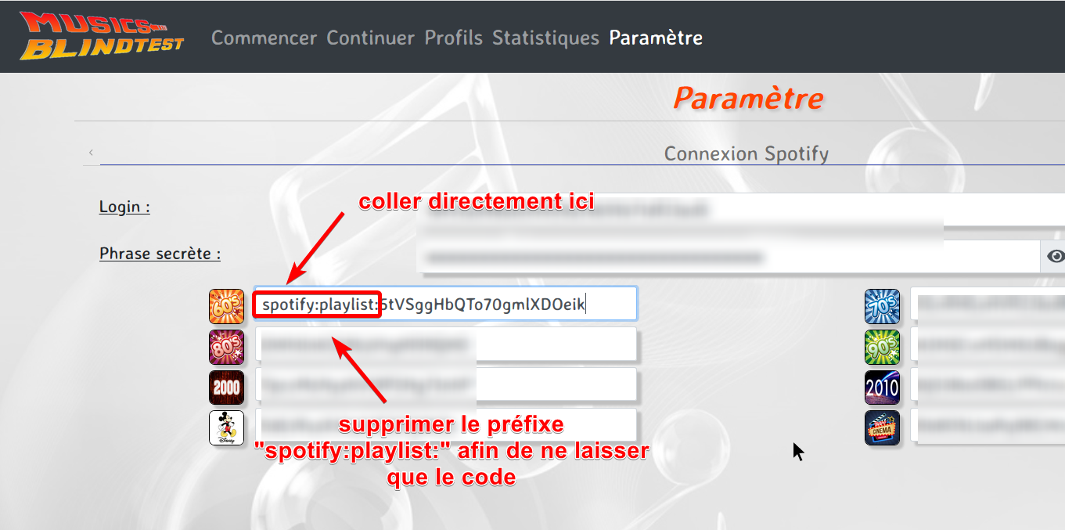

Dans le jeu, un bouton « Tester la connexion » est présent afin de vérifier que tout soit correct. **Pensez à cliquer sur le bouton enregistrer !**

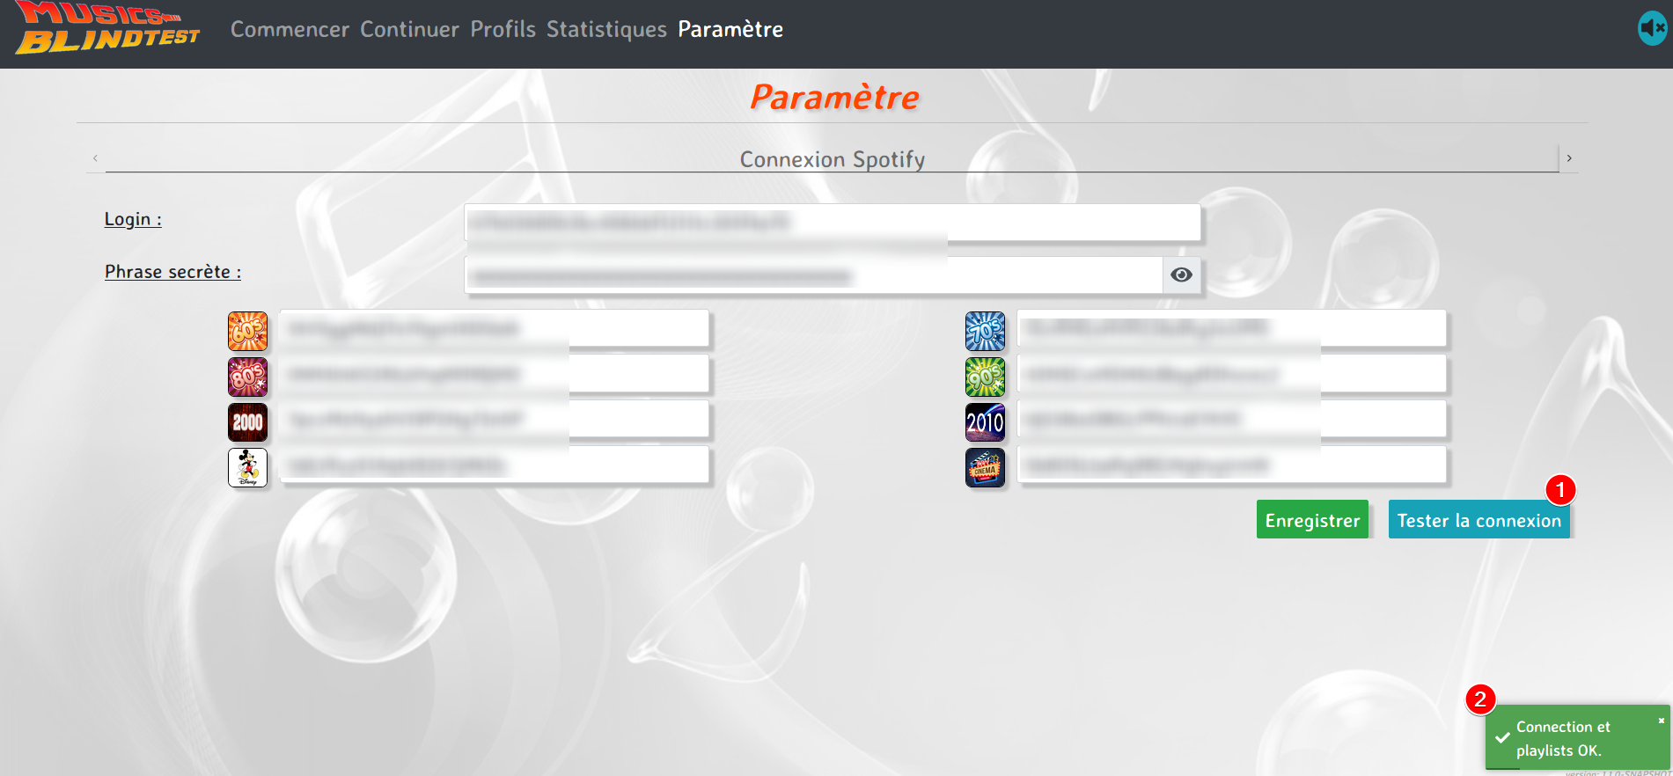

# Erreur lors du test de connexion

Il se peut que la connexion ne marche pas. Vérifier bien que les différents codes (login, phrase secrète, codes de playlist) sont corrects.

